- ¿Qué información continúa existiendo en la tabla original?
Toda la informacion sigue existiendo en la tabla original unicamente los usuarios con el rol de soporte solo pueden ver los datos parcialmente ocultados

- ¿Qué información puede visualizar el usuario soporte?
La id, el nombre son los unicos que no fueron enmascarados para el rol de soporte

- ¿Por qué no es suficiente ocultar los datos únicamente en la aplicación?
Porque alguien que tenga acceso a la tabla de clientes puede seguir accesando a la información
sin concatenar
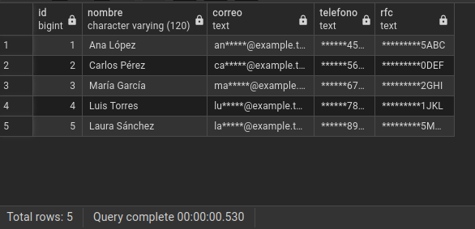
- ¿Qué ocurriría si soporte tuviera acceso directo a clientes?
Dependiendo de cuanto acceso tenga el usuario pero si tiene acceso total puede sufrir de robo de datos, modificaciones o incluso el borrado completo de la base de datos

